МБДОУ «Детский сад общеразвивающего вида с приоритетным осуществлением деятельности по физическому развитию детей №77 «Сказка»

Проект по ознакомлению детей подготовительной группы
с англоязычной страной
«Удивительная страна – Шотландия»

Выполнили: воспитатели
Слепцова В.Г.
Толстихина Н.Ю.

г. Якутск, 2019г.
Актуальность проекта:
Невозможно переоценить роль английского языка, который помогает людям познавать окружающий мир и является средством международного общения. Именно младший школьный возраст наиболее благоприятен для закладывания основ грамотной, четкой и красивой английской речи для пробуждения интереса к английскому языку. Важнейшими задачами преподавания английского языка является повышение социокультурной компетенции детей, воспитание любви к английскому языку, привитие чувства уважения к культуре англоговорящих стран. Поэтому использование на занятиях дополнительного материала лингвострановедческого характера наиболее актуально. Широкое распространение английского языка, а так же разносторонние отношения между странами в различных сферах - все это утвердило значимость этого языка в международном сотрудничестве и вызывает интерес к культуре англоговорящих народов и к английскому языку, мотивирует потребность его изучения. Поэтому вопрос более эффективного обучения английскому языку приобретает большую остроту и актуальность.
Проект: информационно-исследовательский, творческо-исследовательский, кратковременный.
Участники проекта: дети подготовительной группы, педагог по английскому языку Исакова Л.В., воспитатели, родители.
Цель проекта:
Повышение социокультурной компетентности детей через расширение знаний о Шотландии.
Создание предметно-развивающей среды, способствующей расширению знаний о географии, культуре, обычаях и традициях страны изучаемого языка.
Задачи:
Формировать прочные речевые навыки в активной познавательной деятельности, открывать новые возможности свободного общения на английском языке.
Продолжать учить детей использовать ранее полученные знания при решении познавательных и практических задач.
Закреплять умения пользоваться различными художественными материалами и средствами.
Развивать и формировать элементарные представления о Шотландии.
Приобщать к культуре, этикету, быту, традициям англоговорящей страны.
Приобщать детей к искусству, многообразию художественных образов.
Воспитывать чувство уважения к культуре, традициям, обычаям страны изучаемого языка.
Воспитывать товарищеские взаимоотношения, доброжелательность в культуре общения, умению работать в коллективе.
Предполагаемые результаты:
- повышение стимула для дальнейшего изучения английского языка;
- расширение знаний о географии, особенностях этикета, традициях, обычаях, фольклоре Шотландии;
- свободное использование усвоенного лексико-грамматического языкового материала в социальных и культурных ситуациях общения;
- уважительное отношение к традициям, обычаям и культуре другой страны.
Оборудование: энциклопедии: “Все обо всем”, “Большая энциклопедия дошкольника”, видеофильм о Шотландии, фотоматериалы с видами страны, Интернет страницы, иллюстративный материал, художественные альбомы, аудиозаписи.
Работа с родителями:
Оказание методической помощи родителям в поиске энциклопедического и справочного материала.
Помощь родителей в создании элементов, атрибутов для конкурса оформления дверей.
Выставка совместных творческих работ “Удивительная Шотландия ”
Консультирование по запросам родителей.
Предварительная работа:
Уточнение и расширение знания о Шотландии;
Работа с энциклопедическим, справочным и иллюстративным материалами по теме;
Сбор информации, иллюстраций, презентации «Шотландия».
Интеграция образовательных областей:
Образовательная область «Познание»:
Знакомство с картой Шотландии.
Дидактические игры:
Просмотр презентации «Англоязычные страны», «Удивительная Шотландия»
Образовательная область «Речевое развитие»:
Беседы с детьми на темы «Зачем нам нужно учить английский язык?»; «Где говорят по-английски?»;

Образовательная область «Социально-коммуникативная»:
Обсуждение вопроса необходимости изучения английского языка.
Создание марки «Шотландия».
Украшение двери символами страны.
Образовательная область «Художественно – эстетическое развитие»:
Рисование:
«Флаг Шотландии», «Лохнесское чудовище»
Лепка:
«Несси»
Образовательная область «Приобщение к художественной литературе»:

Форма проведения итогового мероприятия проекта:
Викторина «Умники и умницы» по закреплению тематической недели.
Название итогового мероприятия проекта:
«Что я знаю о Шотландии»
Этапы реализации проекта:
I этап - Организационно-подготовительный:
Формулировка проблемы и цели проекта;
Информирование родителей о реализации проекта «Удивительная страна - Шотландия» и приглашение их к участию;
Подборка познавательных материалов для воспитанников;
Обсуждение стратегии реализации проекта, мест поиска материала, возможностей оформления результатов работы;
Цикл бесед «Что такое иностранный язык?», «Где говорят по-английски?», «Англоязычные страны – какие?», «о Шотландии».
II этап – Практический:
Организация познавательной деятельности детей;
Провести серию познавательных бесед;
Стимулировать поисковую деятельность детей;
Практическая помощь детям, создание мотивации для осуществления проекта;
Познакомить детей с обычаями, традициями, историй, интересными фактами Шотландии;
Сбор творческой информации через информационную сеть – интернет;
Оформление двери в приемной группы на тему «Детям о Шотландии»;
Познавательно-тематические мероприятия;
Просмотр презентации «Шотландия – удивительная страна», «Несси – миф или реальность?».
III этап – Заключительный:
Выставка творческих работ детей;
Изучение мнения родителей о пользе проекта;
Анализ инновационного проекта в детском саду и его результативности;
Итоговая викторина «Что я знаю о Шотландии».

Творческая деятельность:
«Флаг Шотландии» «Лохнесское чудовище»
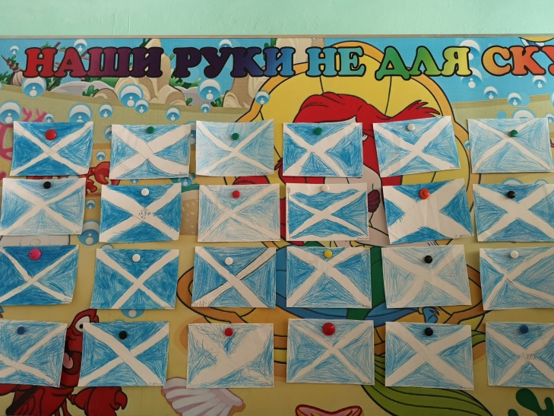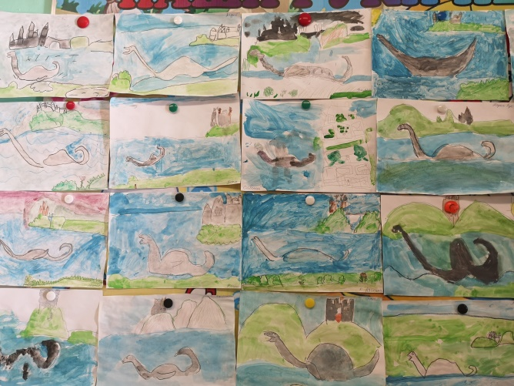
Лепка «Несси»
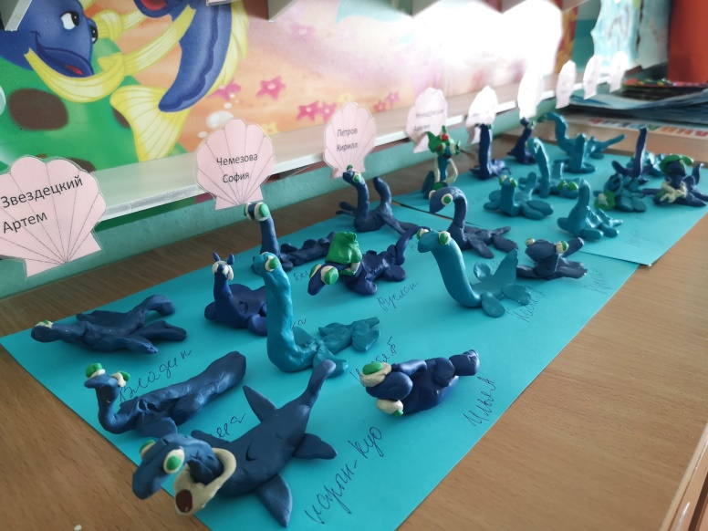
Викторина «Что я знаю о Шотландии?»